Und noch ein Beweis!
Hier nun noch ein besonders einfacher Beweis, der auf der Ähnlichkeitslehre aufbaut.
Wir betrachten ein rechtwinkliges Dreieck ABC (Abb. 3) mit  Die (bekannten) Winkelberechnung im rechtwinkligen Dreieck ergibt, dass die Höhe den rechten Winkel bei C in zwei Teilwinkel und zerlegt. Nach dem Ähnlichkeitssatz "WW" gilt also, dass die zwei Teildreiecke unter sich und zum ganzen Dreieck ähnlich sind: | 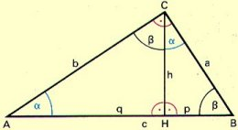  Abb. 3
Aus der Anwendung dieser Ähnlickeitsbeziehungen erhält man dann im einzelnen:
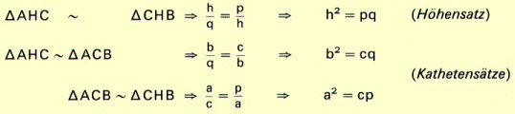
Addieren wir die beiden letzten Gleichungen, so erhalten wir:
a²+b² | = | cp + cq | = | c (p+q) | = | cc | = | c² | => | a² + b² = c² |  |  | (Satz des Pythagoras)
Umgekehrt kann man aus der "pythagoreischen Eigenschaft" die Rechtwinkligkeit eines Dreiecks folgern.

